EB16 (2) หลักฐานช่องทางร้องเรียน

หลักฐานช่องทางผ่านระบบหมายเลขโทรศัพท์
หมายเลขโทรศัพท์ร้องเรียน 082-2476027 หรือติดต่อด้วยตนเอง

ผ่านระบบไปรษณีย์
โรงพยาบาลวัฒนานคร 231 ม.11 ตำบลวัฒนานคร อำเภอวัฒนานคร จังหวัดสระแก้ว 27160

ผ่านตู้แสดงความเห็นของหน่วยงาน

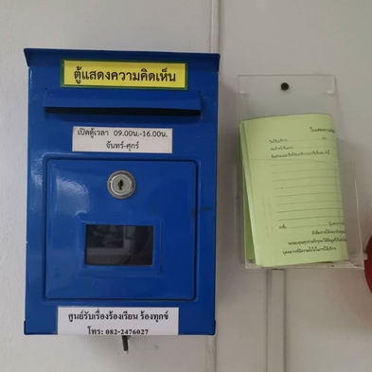

ผ่านเว็บไซต์ www.watthanahospital.go.th
